COMITÉ INTERAMERICANO CONTRA EL TERRORISMO (CICTE)

VIGÉSIMO SEGUNDO PERÍODO ORDINARIO DE SESIONES OEA/Ser.L/X.2.22
27 de julio de 2022 CICTE/INF.2/22
Washington, D.C 22 julio 2022
Original: español

PRESENTACIÓN DE CANDIDATURA PARA ASUMIR LA VICEPRESIDENCIA DEL

COMITÉ INTERAMERICANO CONTRA EL TERRORISMO (CICTE)

(Presentada por la Misión Permanente de Argentina)

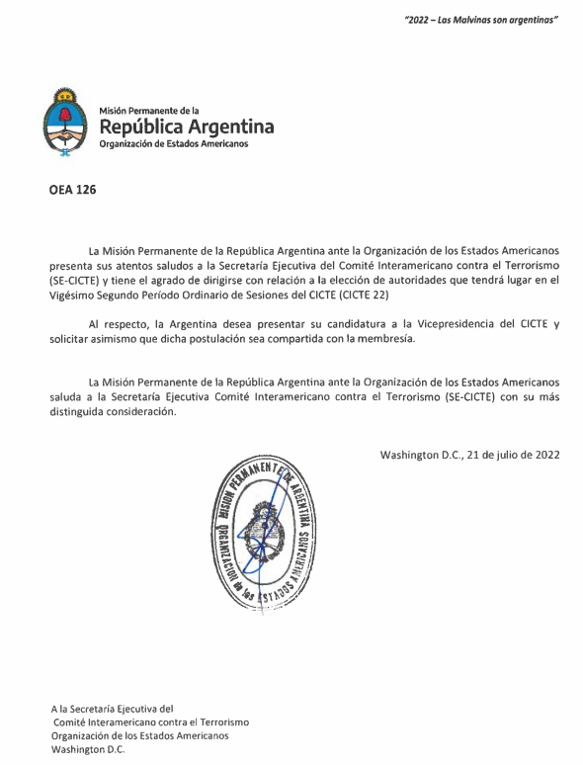
CICTE01487S01

